**基础--第10节**

**Dubbo监控中心的介绍与简易监控中心的安装**

**补充文档**

1. **监控中心服务接口调用统计报表的显示配置**
2. Dubbo服务提供者和服务消费者中的spring配置文件中增加以下配置：

<!-- 监控中心配置 -->

<!-- 监控中心协议，如果为protocol="registry"，表示从注册中心发现监控中心地址，否则直连监控中心 -->

<!-- 直连监控中心服务器地址，如：address="192.168.3.71:7070" -->

<dubbo:monitor protocol=*"registry"*/>

配置截图如下：

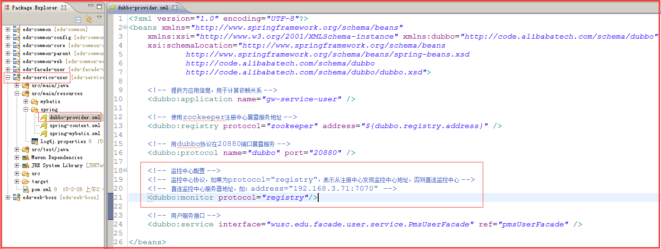

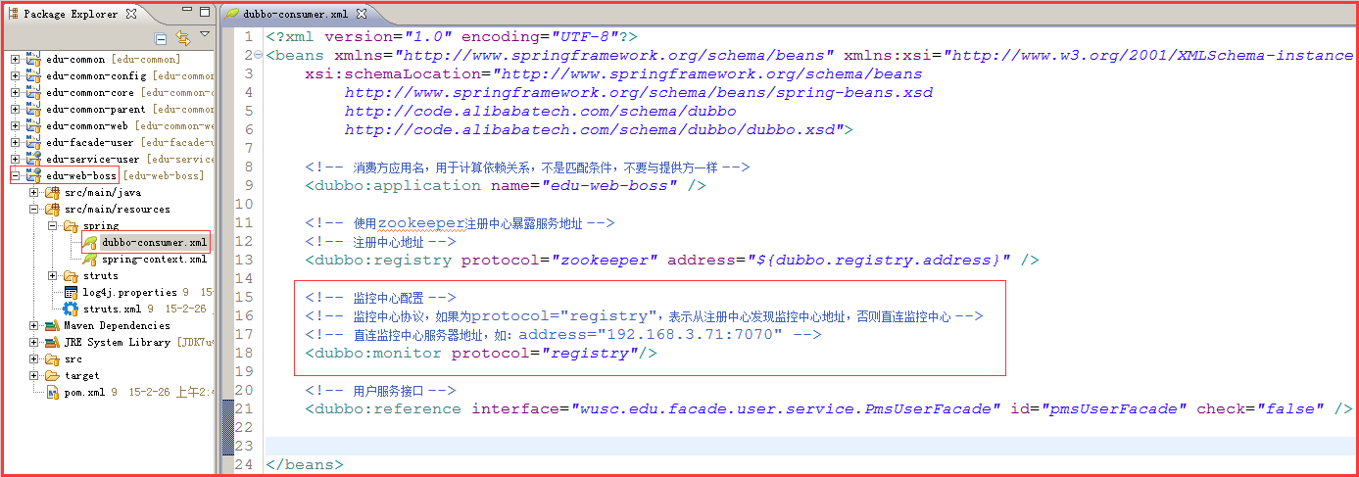

添加完以上配置后，重新构建部署Dubbo服务和服务消费者应用。

1. Dubbo简易监控中心的配置解释（不需要修改，使用默认配置）

操作系统用户为wusc，系统用户目录为/home/wusc

dubbo-monitor的安装目录为：/home/wusc/dubbo-monitor

dubbo-monitor的配置文件为：/home/wusc/dubbo-monitor/conf/dubbo.properties

dubbo-monitor的配置文件内容如下：

dubbo.container=log4j,spring,registry,jetty

dubbo.application.name=simple-monitor

dubbo.application.owner=

dubbo.registry.address=zookeeper://192.168.3.71:2181

dubbo.protocol.port=7070

dubbo.jetty.port=8090

dubbo.jetty.directory=${user.home}/monitor

dubbo.charts.directory=${dubbo.jetty.directory}/charts

dubbo.statistics.directory=${user.home}/monitor/statistics

dubbo.log4j.file=logs/dubbo-monitor-simple.log

dubbo.log4j.level=WARN

看上面配置文件中标红的的3行内容，理解${user.home}这个变量的意思则可，${user.home}指的就是启动dubbo-monitor程序的操作系统用户目录。我们这里用的是wusc用户，那么就是/home/wusc目录（如果是root用户启动，那就是/root）。

此时，配置中3个目录的绝对路径为：

dubbo.jetty.directory=/home/wusc/monitor

dubbo.charts.directory=/home/wusc/monitor/charts

dubbo.statistics.directory=/home/wusc/monitor/statistics

1. 重新启动dubbo-monitor简易监控中心，此时就会看到以上3个目录会被创新，并在目录里面有相应的服务接口调用的报表数据。

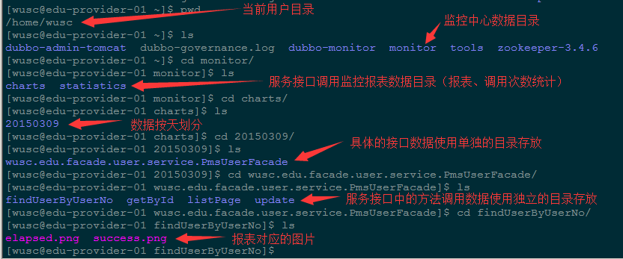

1. 此时再进入Dubbo简易监控中心就能查看到对应的报表数据

